**信息科学技术学院**

**课程（实习）设计**

**课程设计名称：** 职工人事管理系统

**专 业：** 计算机科学与技术

**学 号：**

**学 生 姓 名：**

**成 绩：**

**批 改 日 期：**

**教 师 签 名：**

目 录

题目（一级标题，16磅，宋体，居中） 1

1.1 设计目的（二级标题，小四，宋体） 1

1.2 实验预备内容 1

1.3设计内容 1

1.4实现代码 1

1.5结果展示 1

1.6总结 1

# **职工人事管理系统设计**

## 设计目的（二级标题，小四，宋体）

随着科学技术的不断提高,计算机科学日渐成熟,其强大的功能已为人们深刻认识，它已进入人类社会的各个领域并发挥着越来越重要的作用。作为计算机应用的一部分,使用计算机对人事信息进行管理,具有着传统管理所无法比拟的优点。因此，开发这样一套管理软件,对单位人事管理工作进行有效电子化管理，化简繁琐的手工操作，提高工作效率都是很有意义的事情。

## 实验预备内容

**1.系统开发的目标**

完成职工人事管理系统，实现能够在浏览器打开职工人事管理系统网站（http://127.0.0.1:8080/personnel），并且区分超级管理、普通员工的角色，给不同的角色不一样的权限和功能。能够与数据库连接，完成相应的增删改查操作。

**2.开发工具**

JAVA工程——IntelliJ IDEA 2017.2.7 x64

数据库——SQLyog - 64 bit

浏览器——Google Chrome

**3.系统运行环境**

Tomcat 9.0

Jdk 1.8.0

## 1.3设计内容

**1.业务流程分析**

前端（展示数据）

技术：html, css, jQuery(js框架)

后端（三层架构）

控制层Servlet ①获取前端传来的参数 ②调用服务层 ③资源跳转

服务层Service ①处理业务逻辑 ②调用持久层

持久层Dao ①与数据库进行交互，对数据库进行增删改差基本操作

**2.数据分析**

我们需要创建六张表，部门表(dept_inf)，文档表（document_inf）、员工表（employee_inf）、工作表（job_inf）、通知表（notice_inf）、用户表（user_inf）。

其中user_inf表中通过status的值用来区分登陆用户的角色。

**3.功能分析**

我们有两种用户（超级管理员和用户），

超级管理员有对于用户管理、部门管理、职位管理、员工管理、公告管理还有下载文件的增删改查的权限

普通员工有查看和搜索部门、职位、员工详细信息、公告、还有文档的查找和搜索的功能。

功能结构设计

**1.功能说明**

员工人事管理系统可以方便超级管理员管理整个部门和人事相关的信息，以及员工查询相关的公告。根据实际用户的需要，我们设置了普通员工还有超级管理员。

其中超级管理员拥有最高的权限，能够增删改查所有的模块（包括用户、部门、职位、员工、公告、文件下载中心）。员工能够查找和搜索所有的模块，和查找公告。

职工人事管理系统

用户管理

员工管理

公告管理

下载中心

部门管理

职位管理

1. **功能结构图**

图1-2 职工人事管理系统功能结构图

## 1.4实现代码

前端页面：

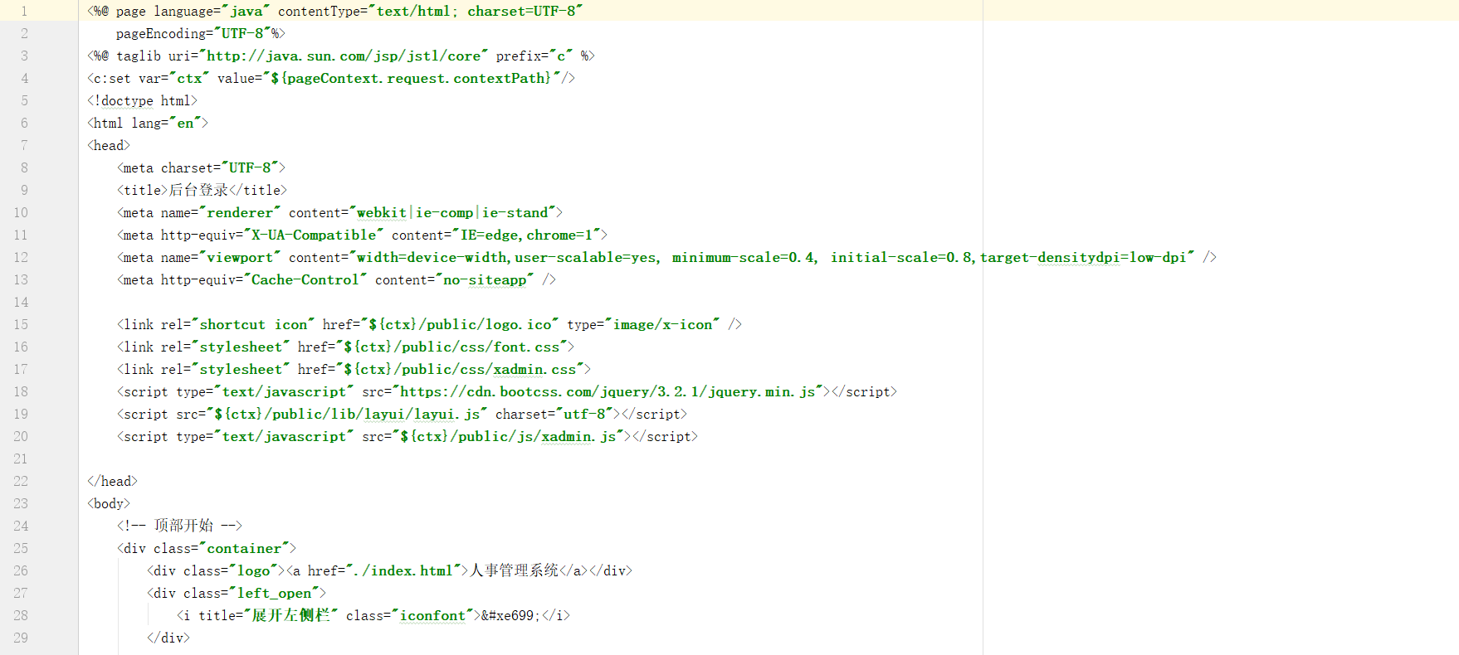

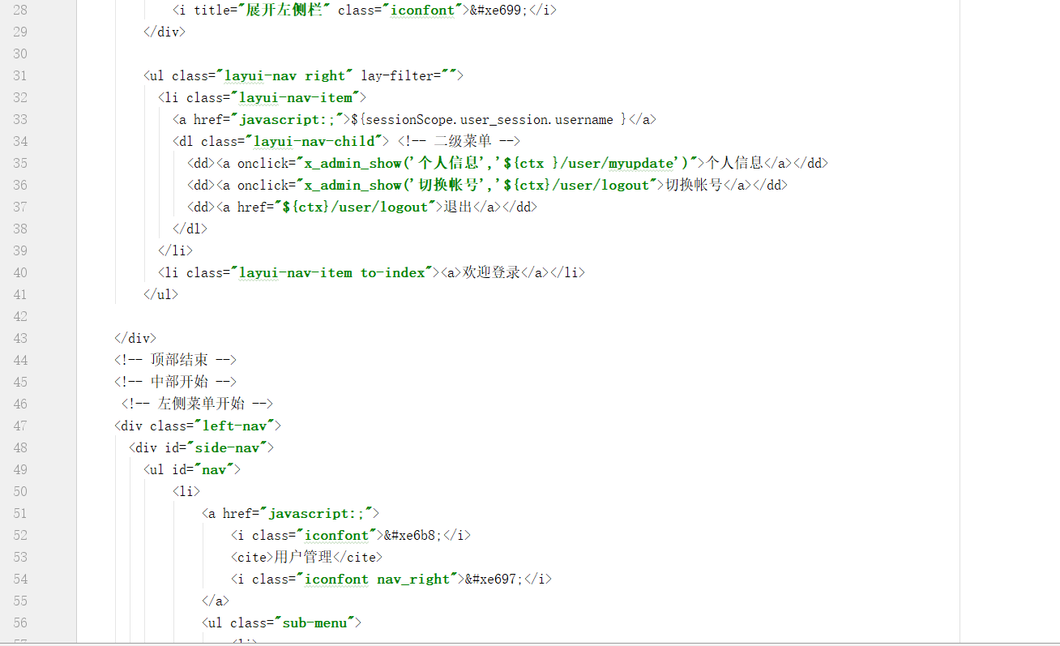

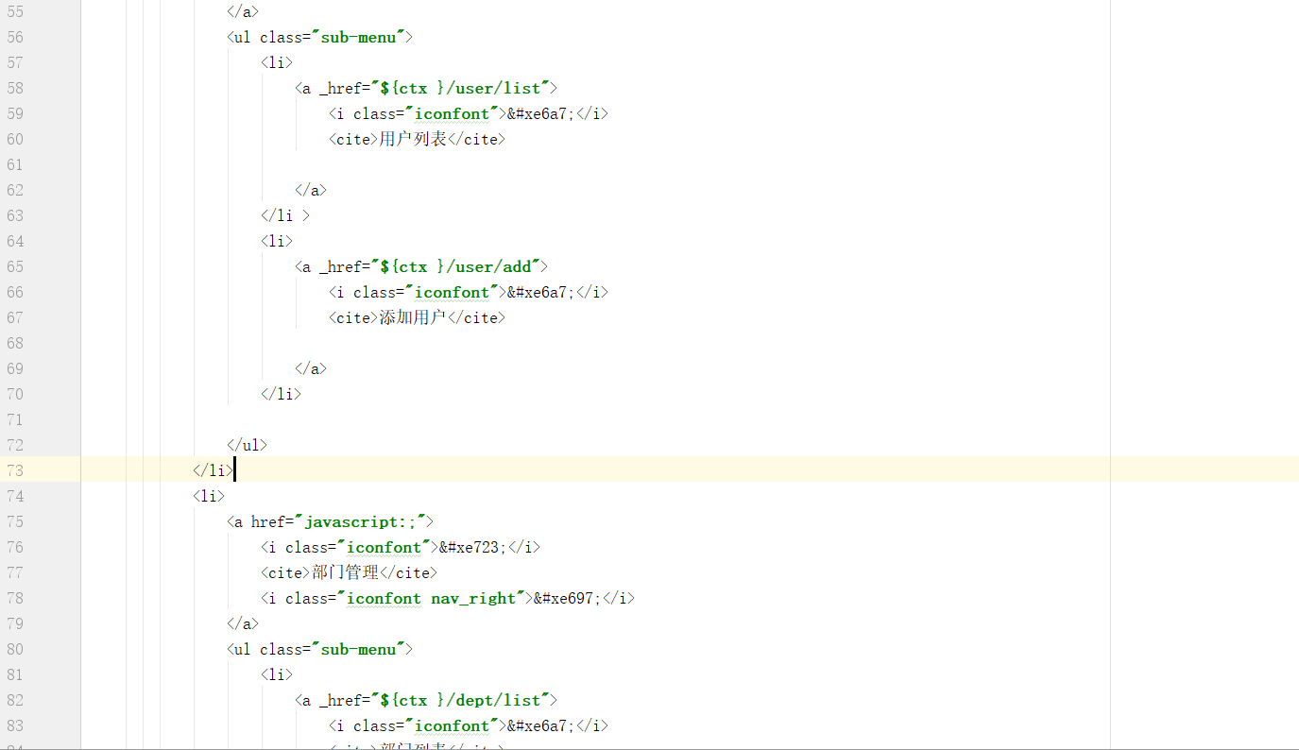

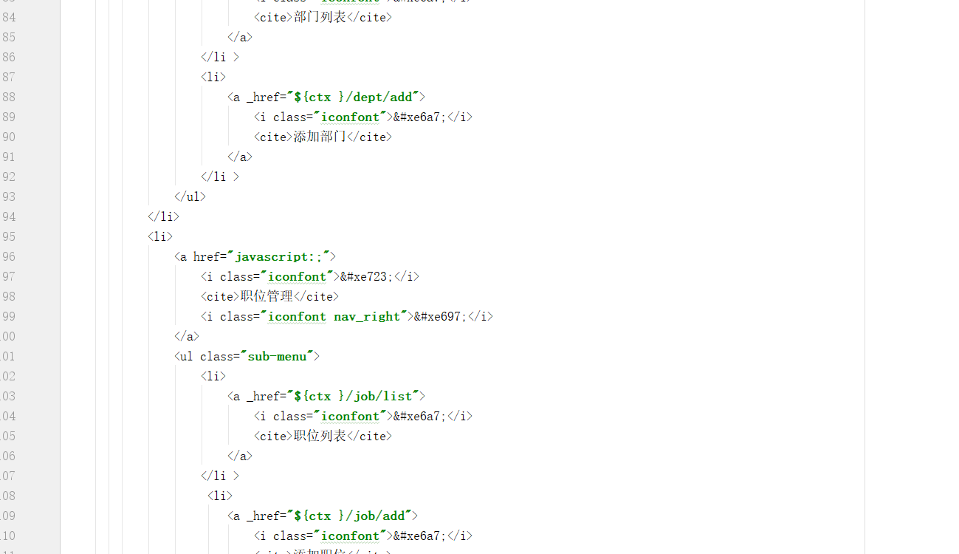

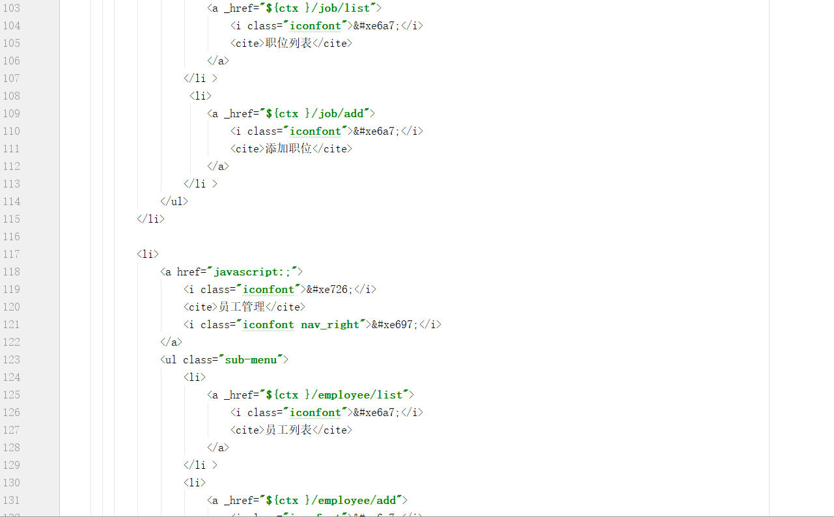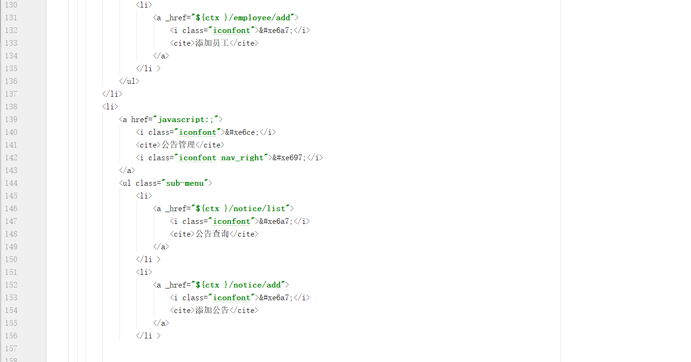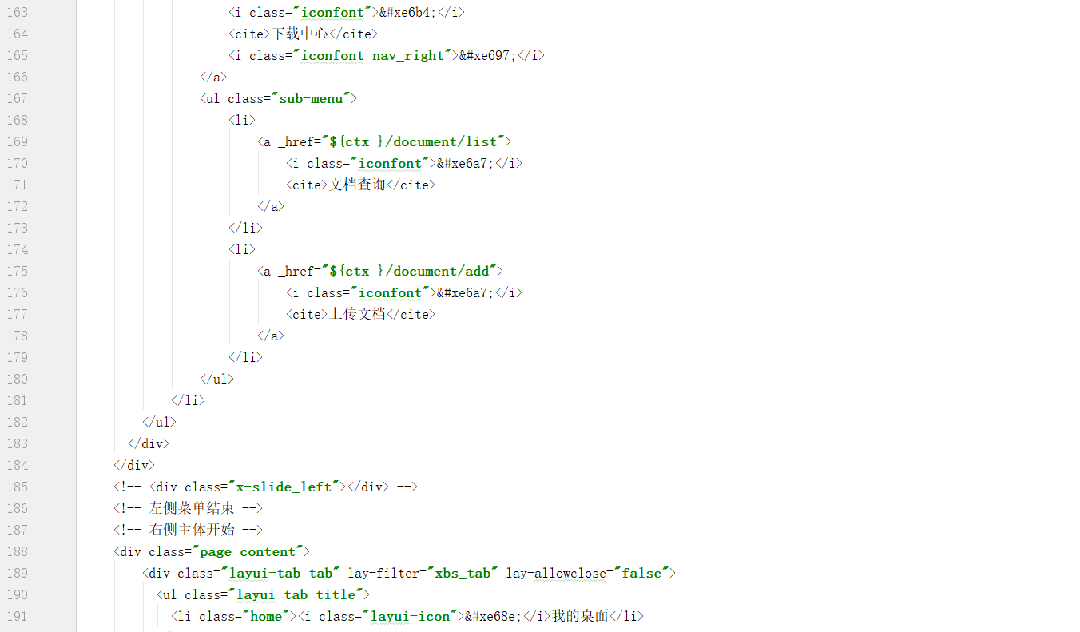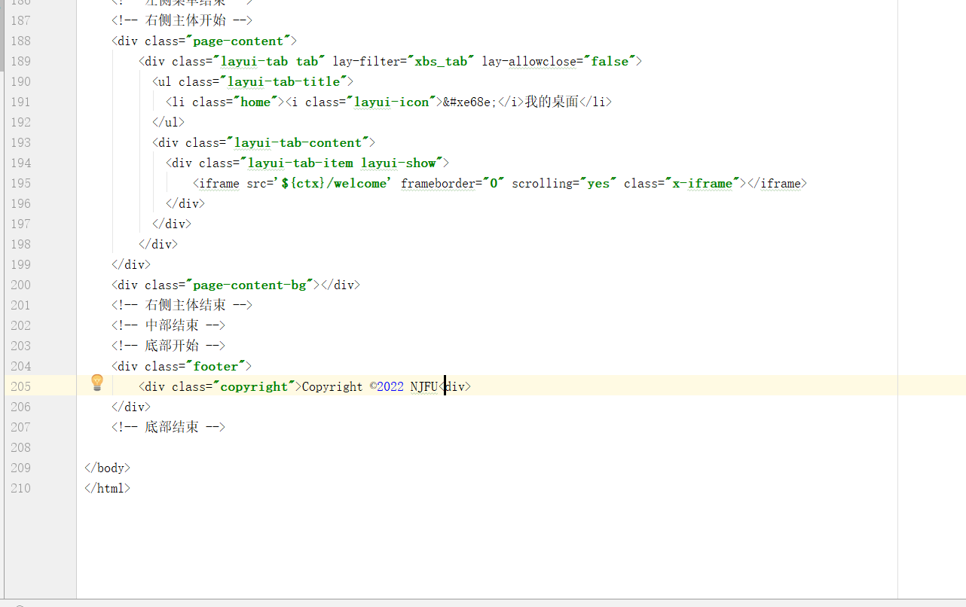

定义对应的数据库的字段：

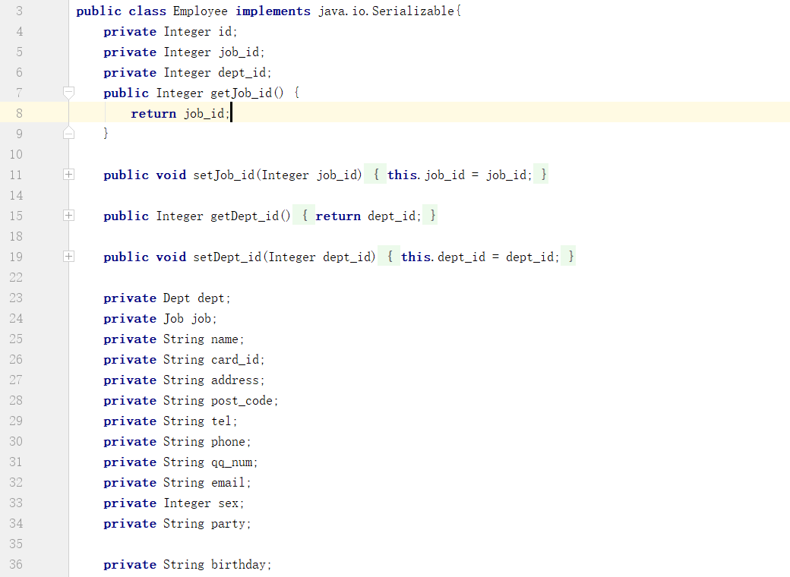

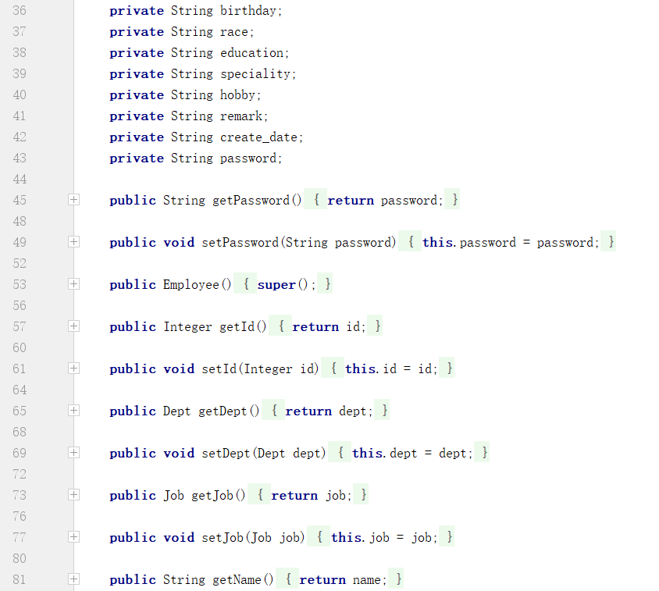

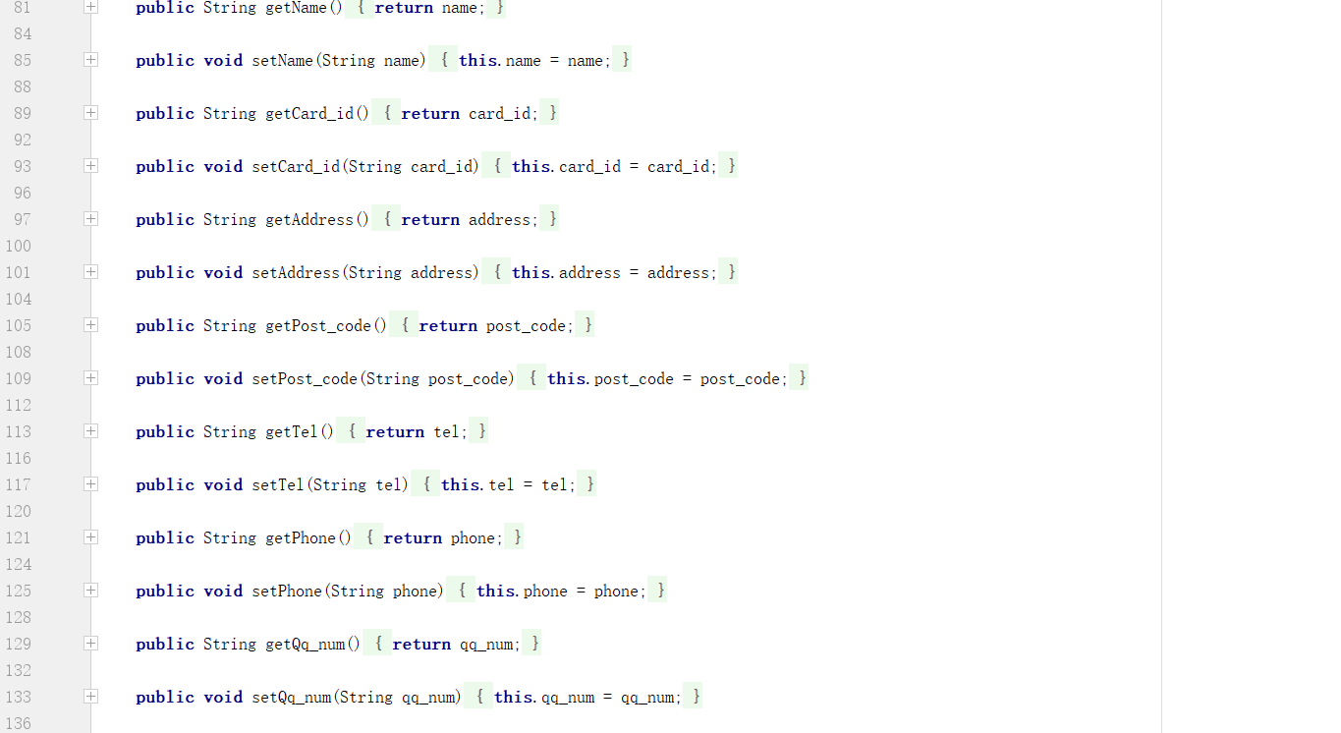

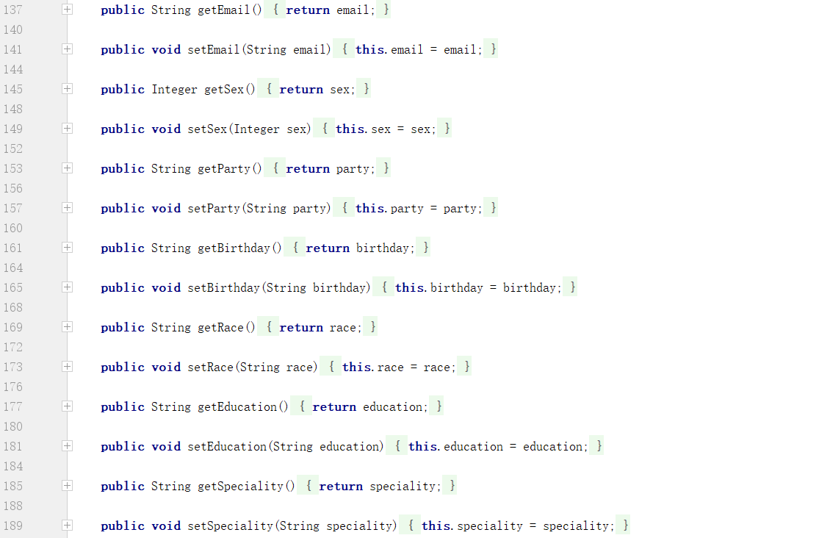

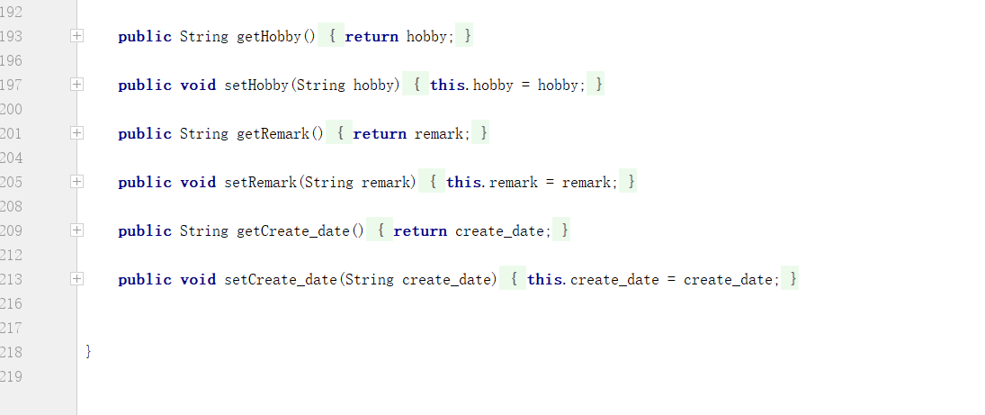

根据字段建立对应的用户表：

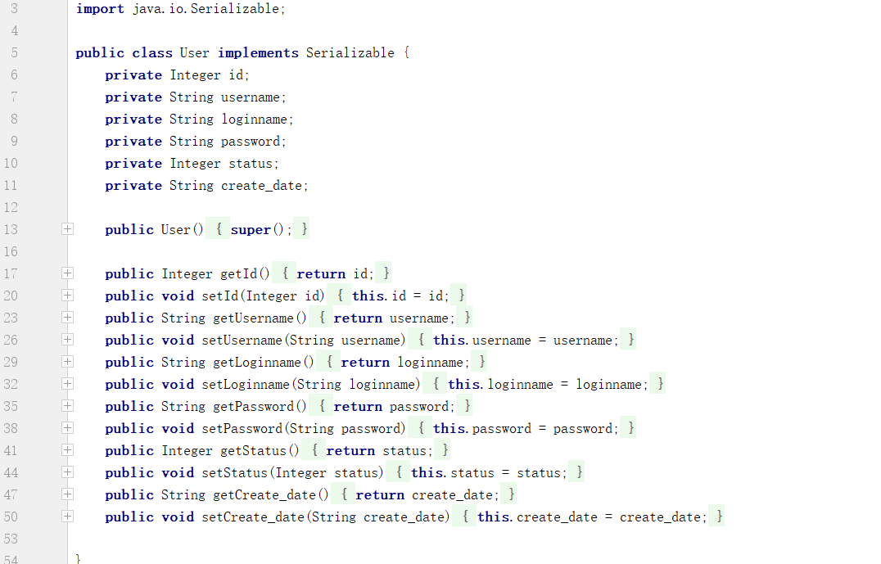

对应职务：

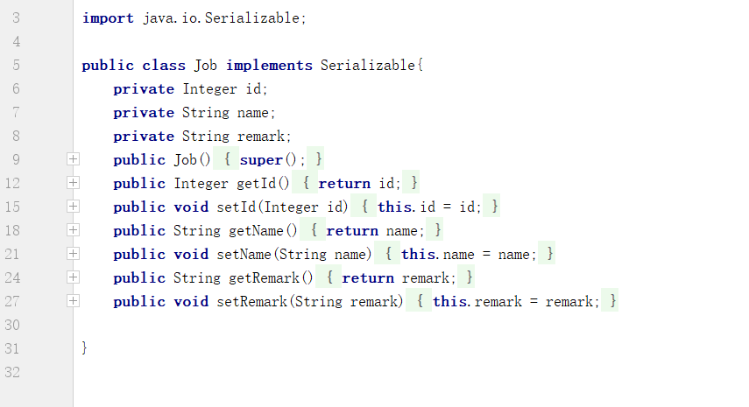

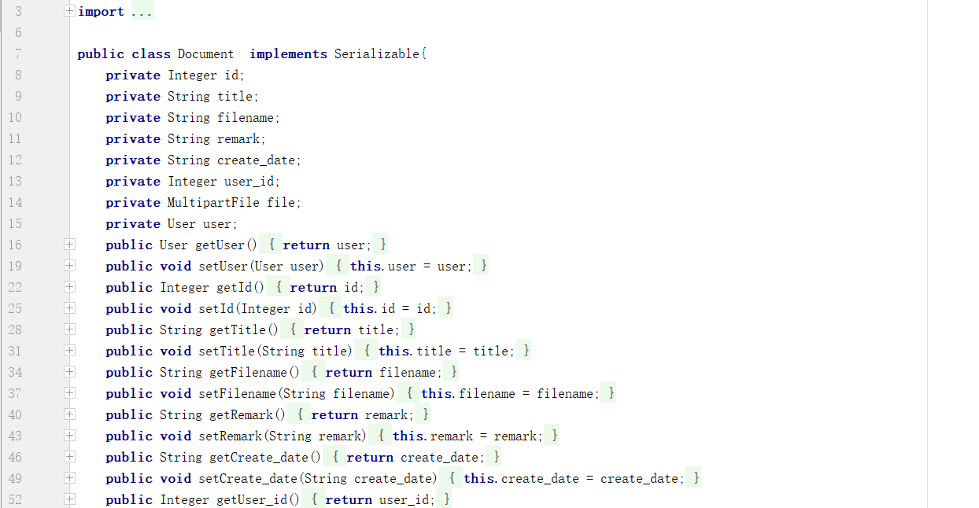职工管理等操作：

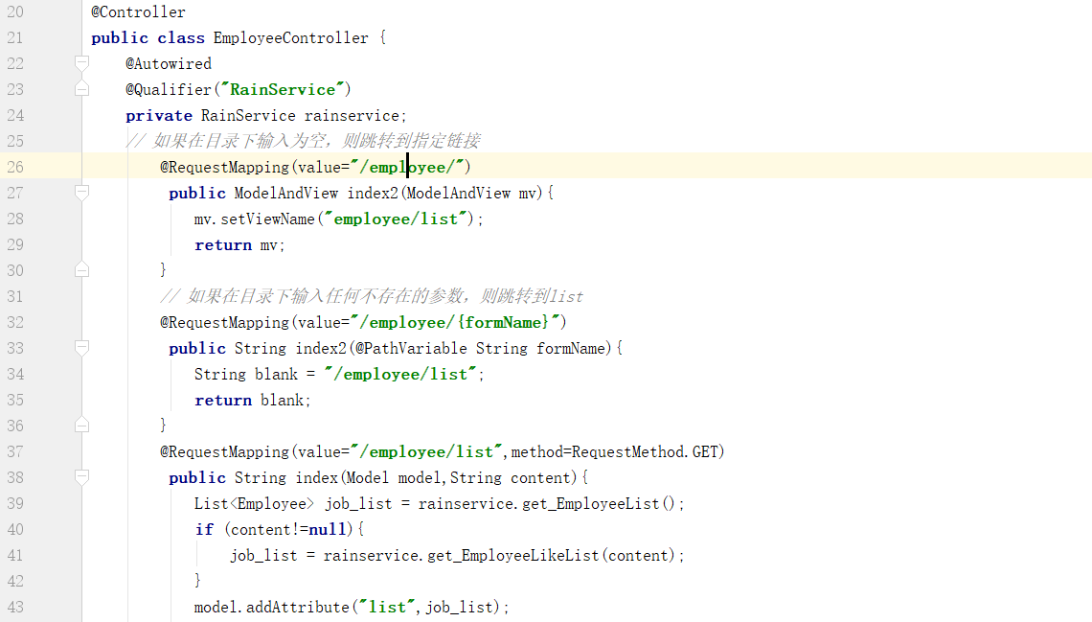

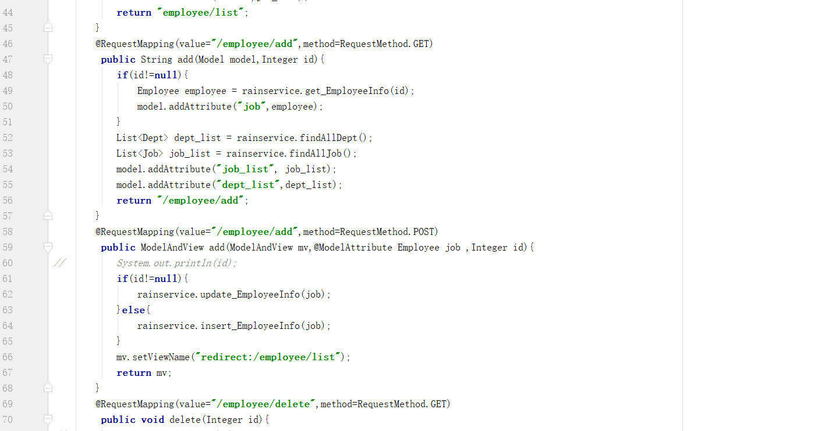

用户管理操作：

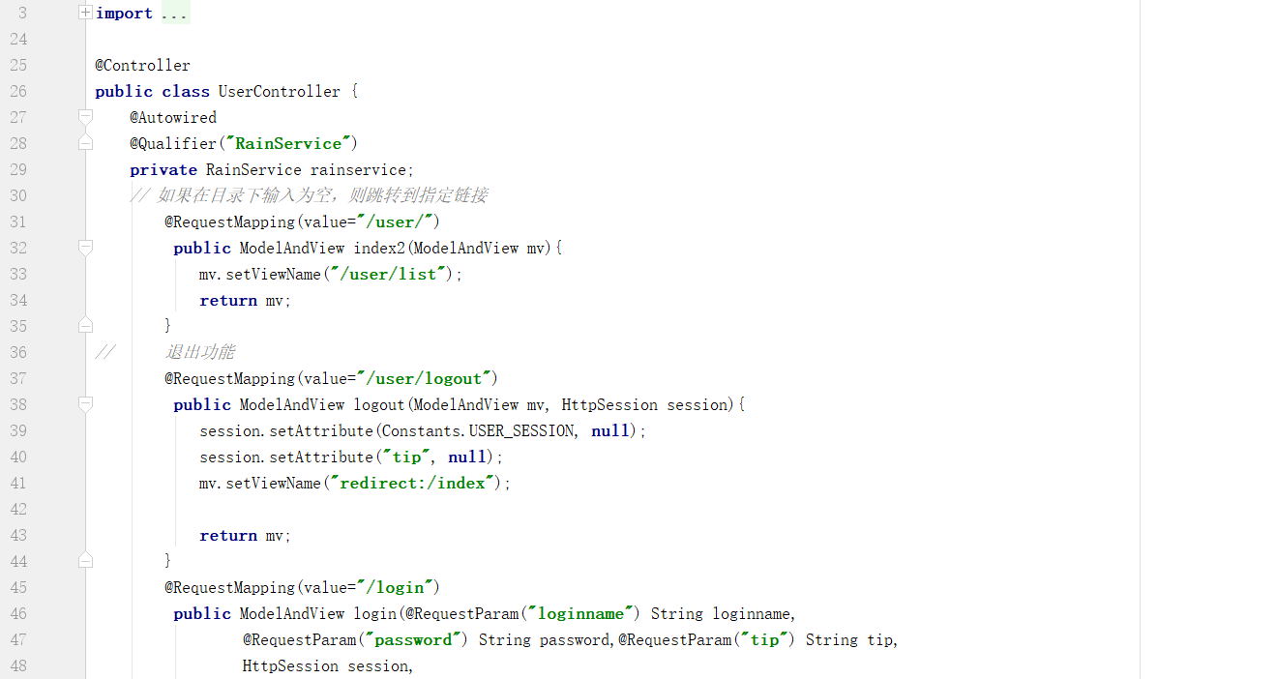

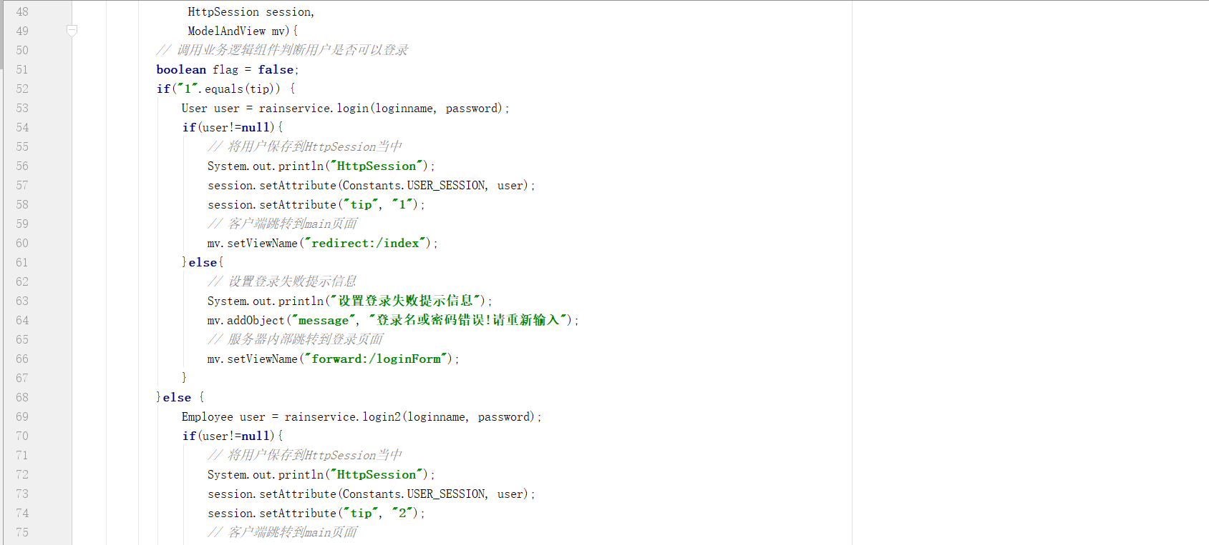

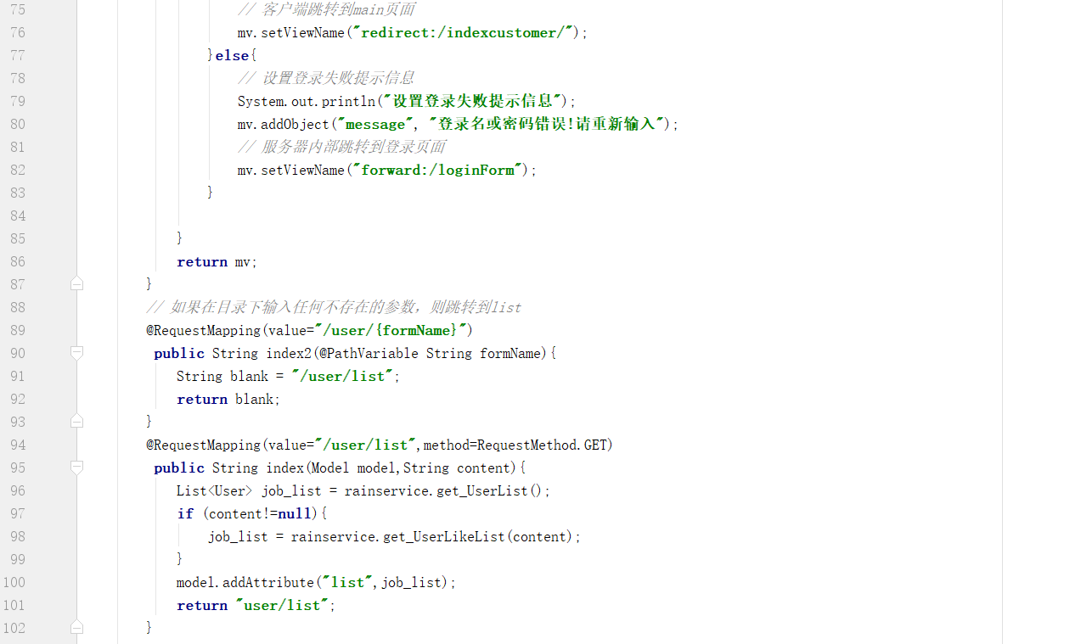

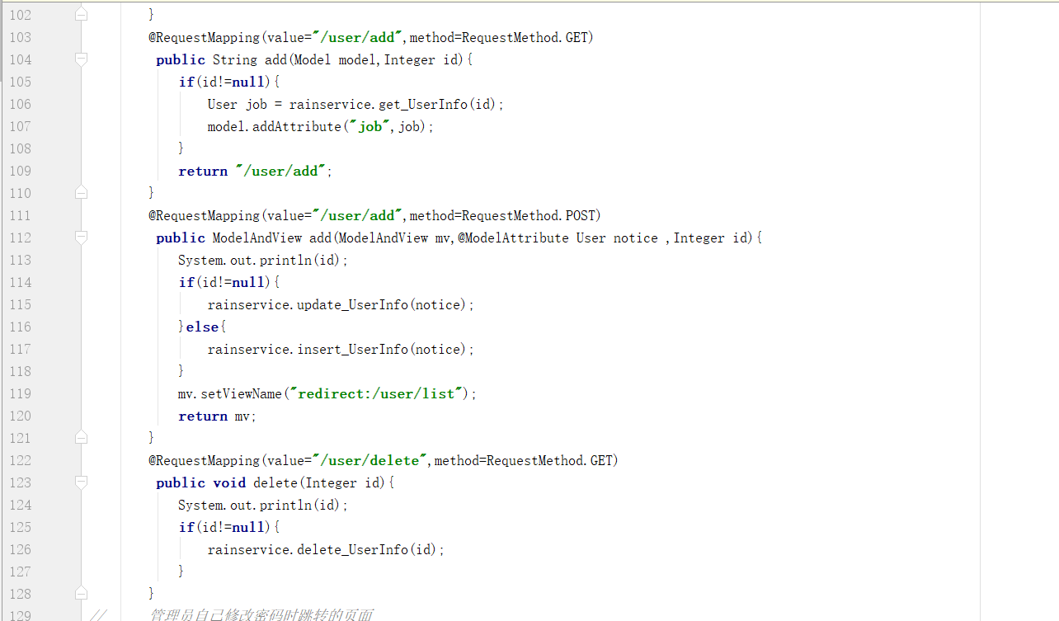

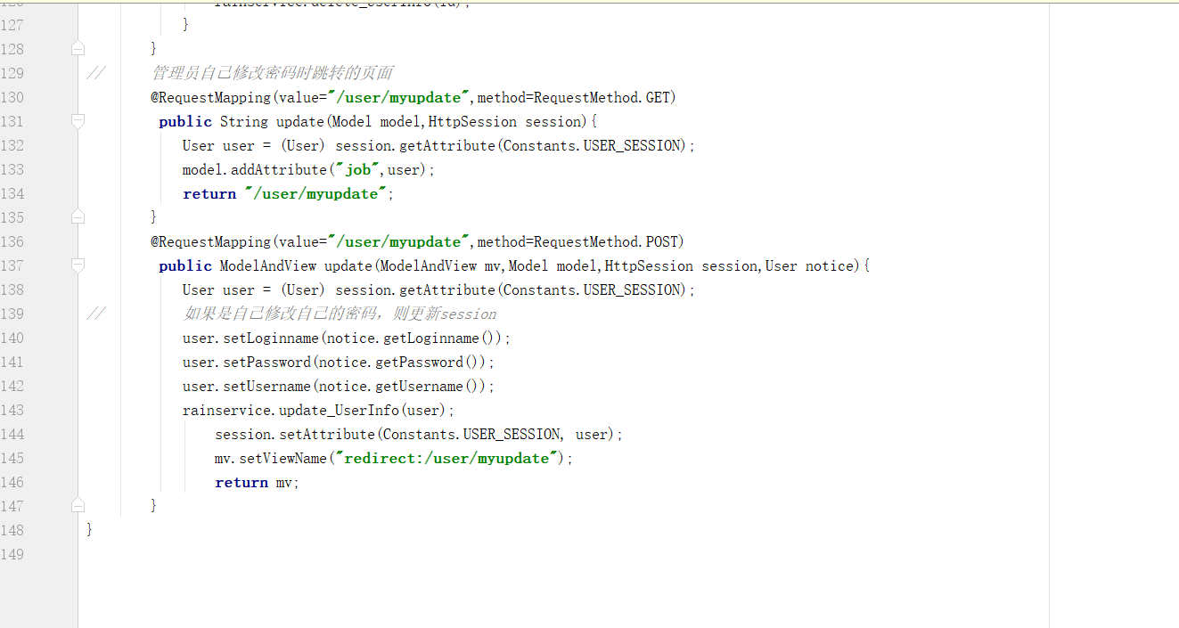

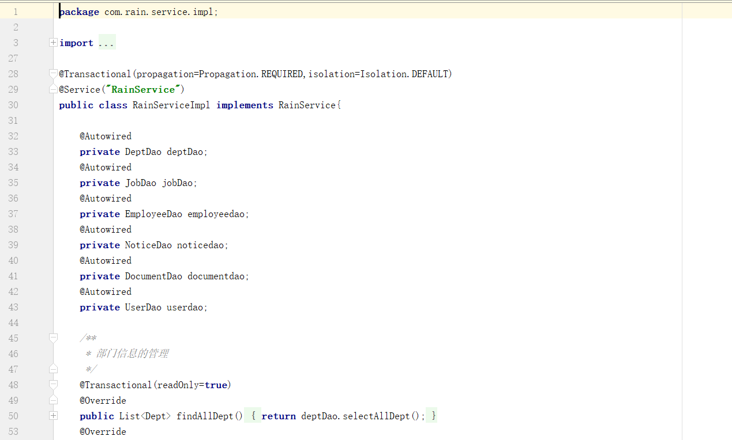

实现代码，需要提供清晰的注释。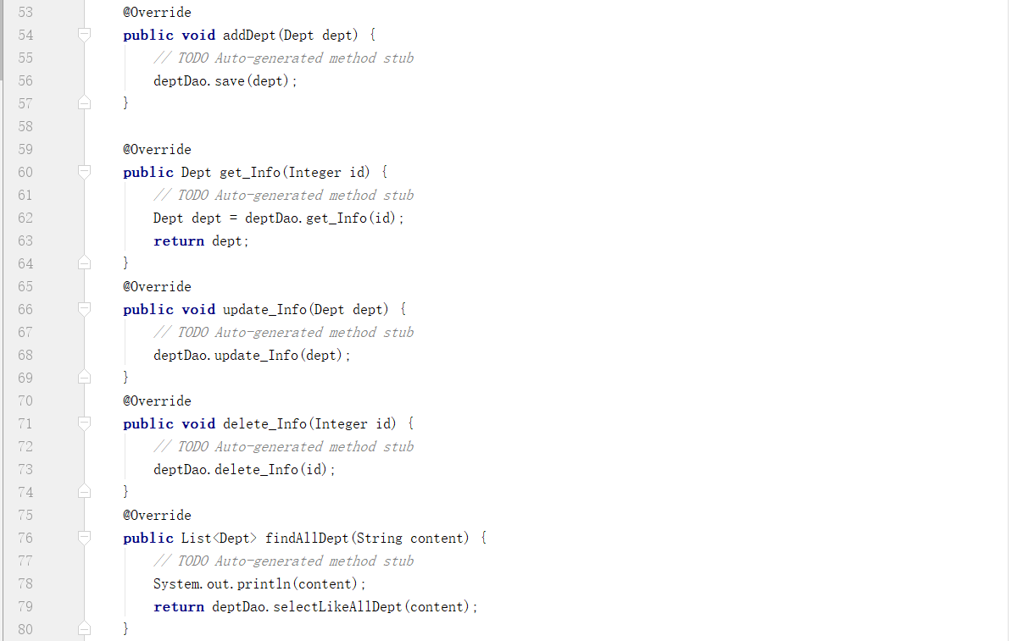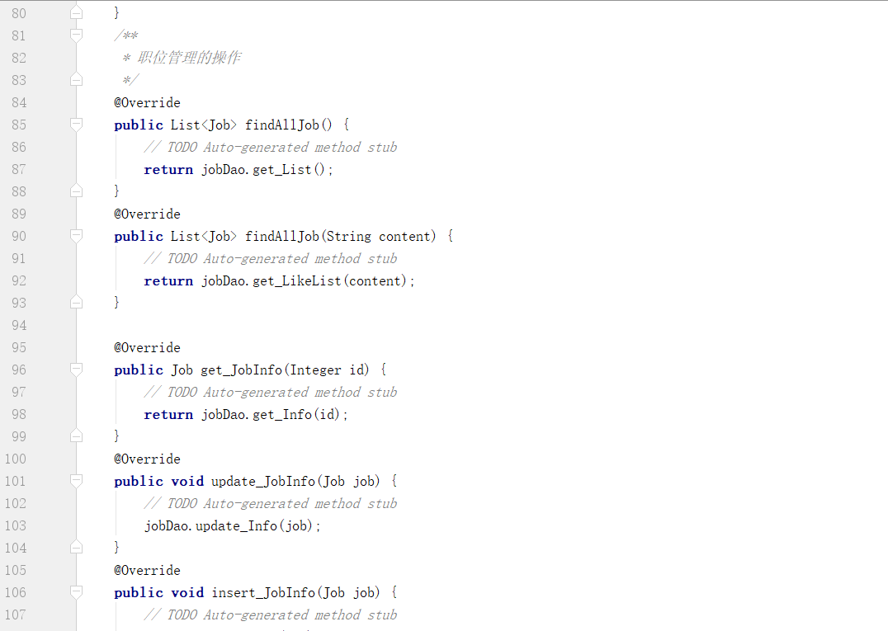

……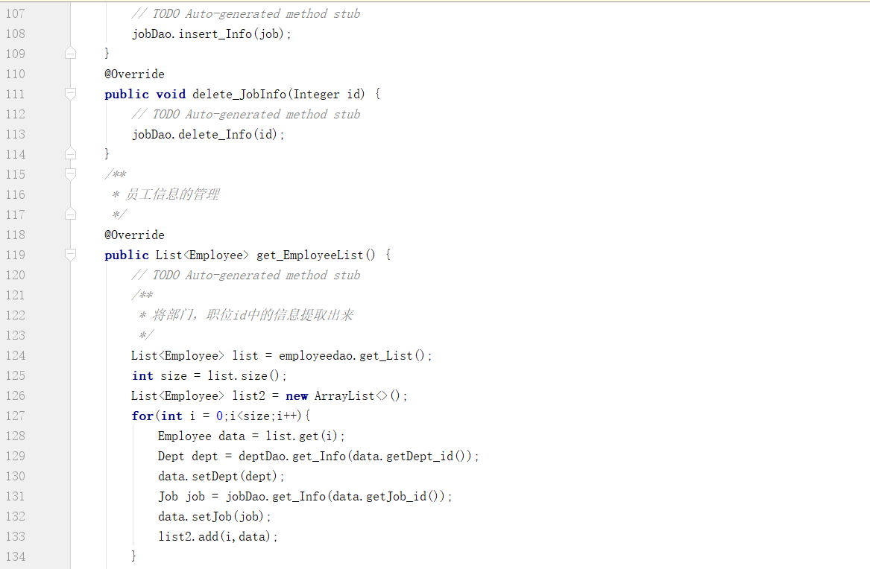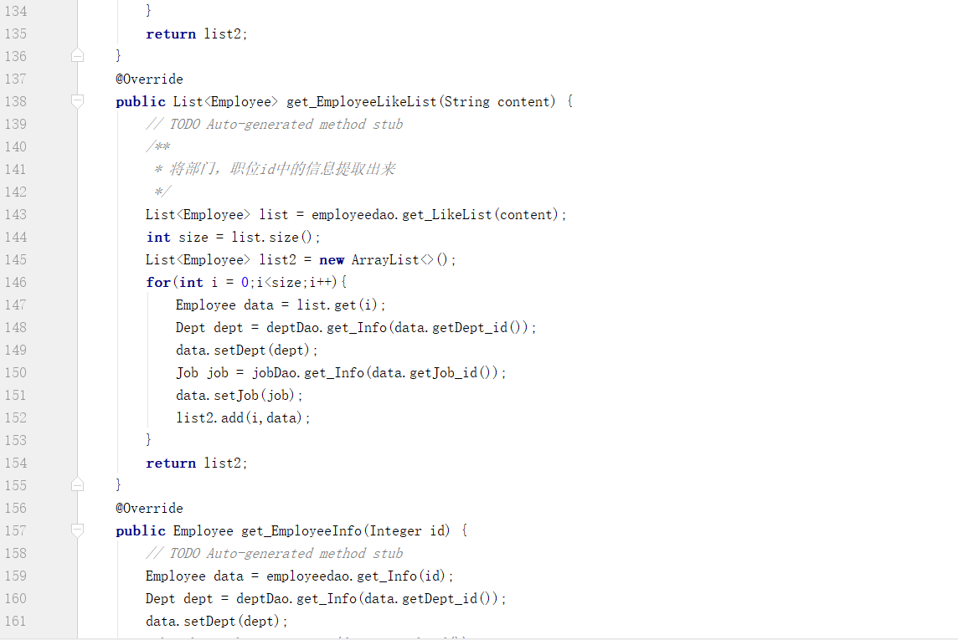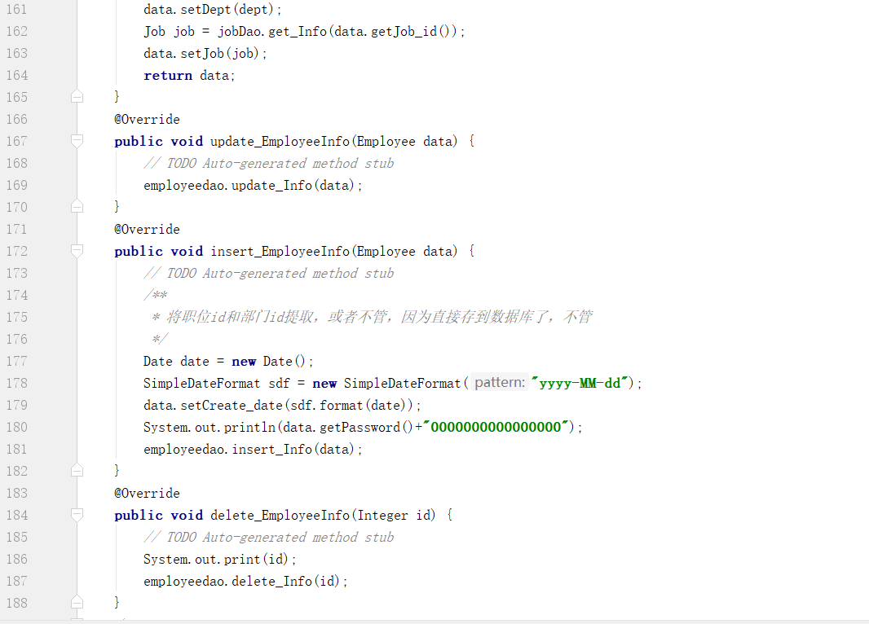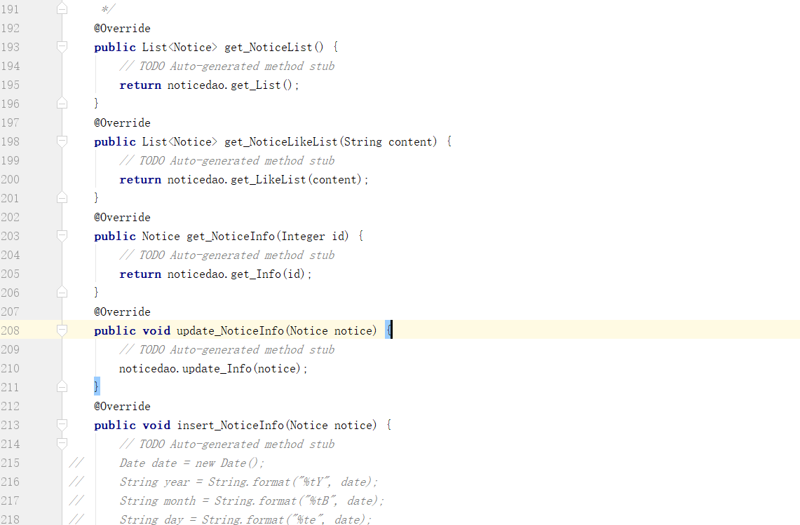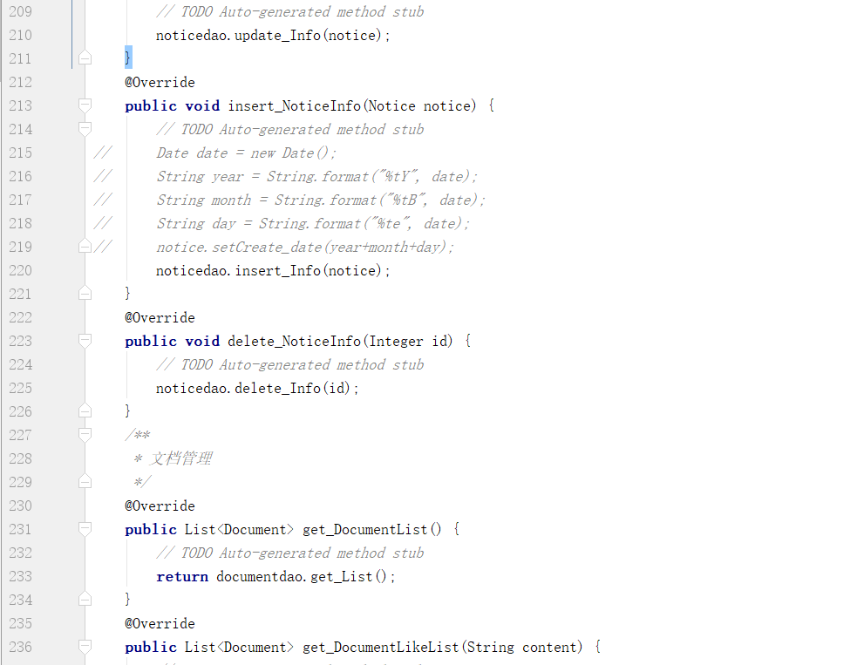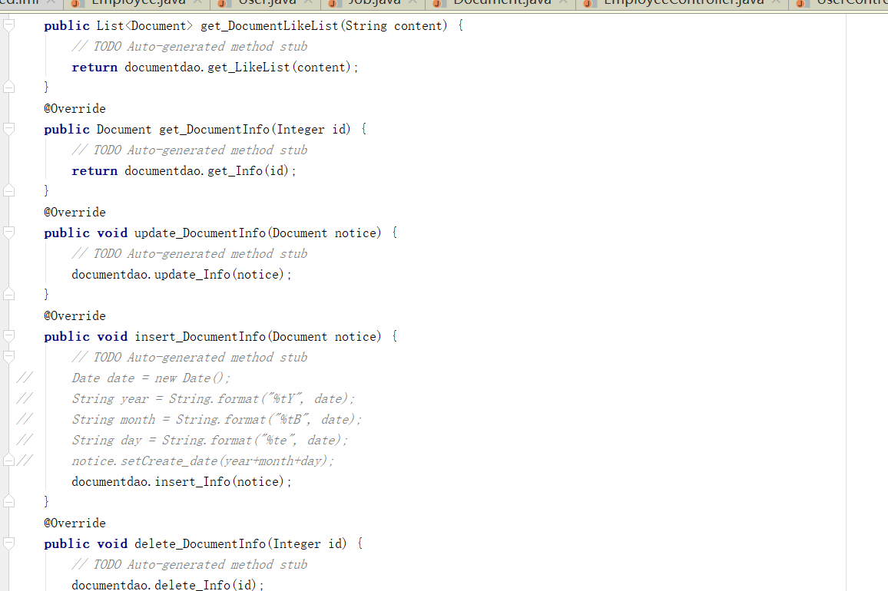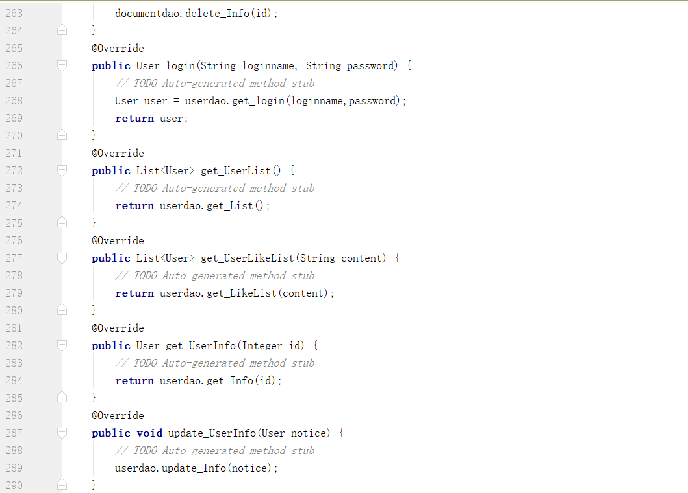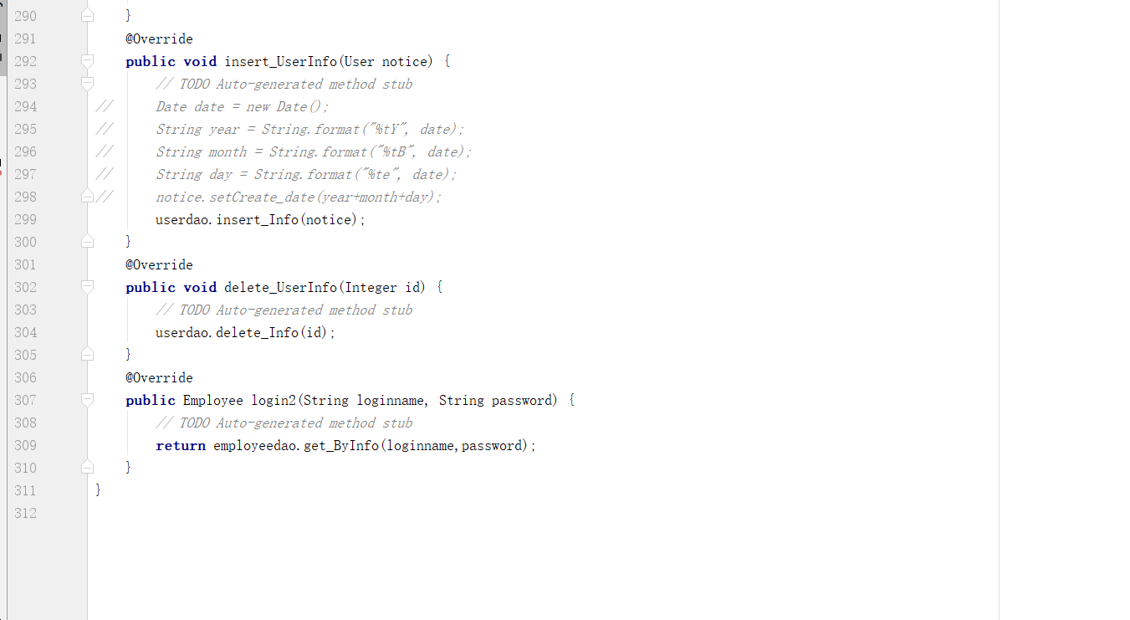

……

## 1.5结果展示

人事管理使用到数据库：

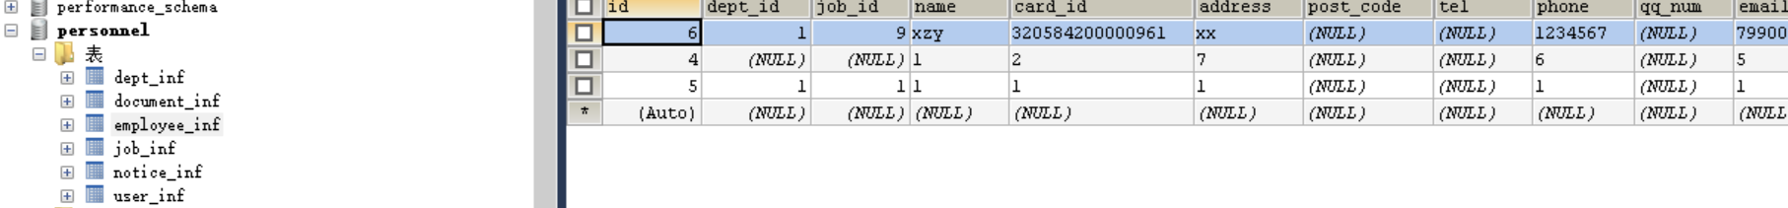

超级管理员界面：

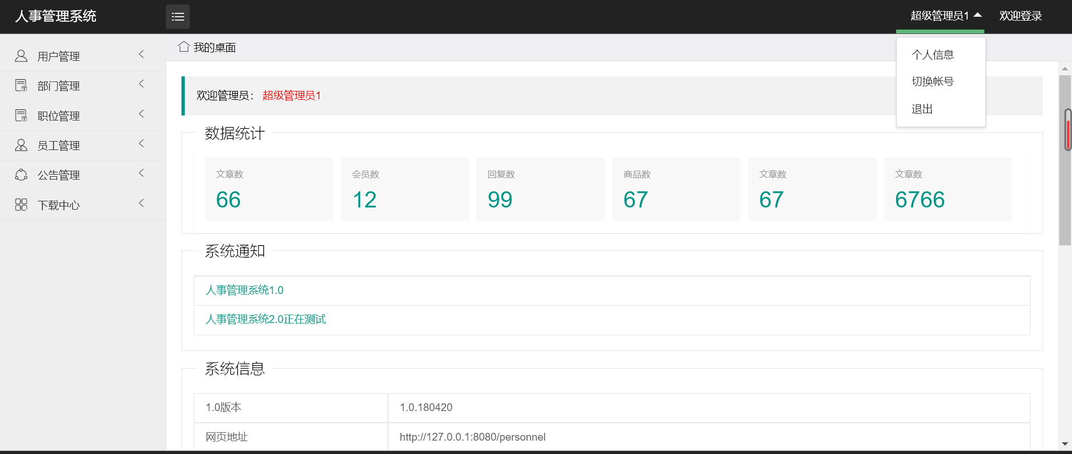

超级管理员能做的操作：

1. 用户管理：

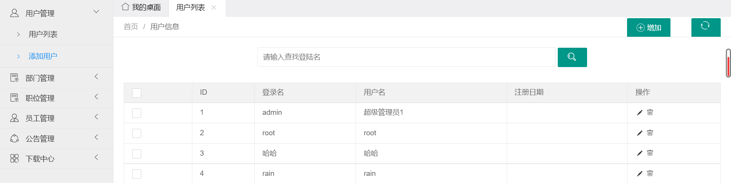

1. 部门管理：

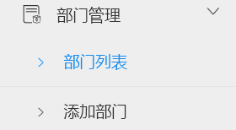

1. 职位管理：

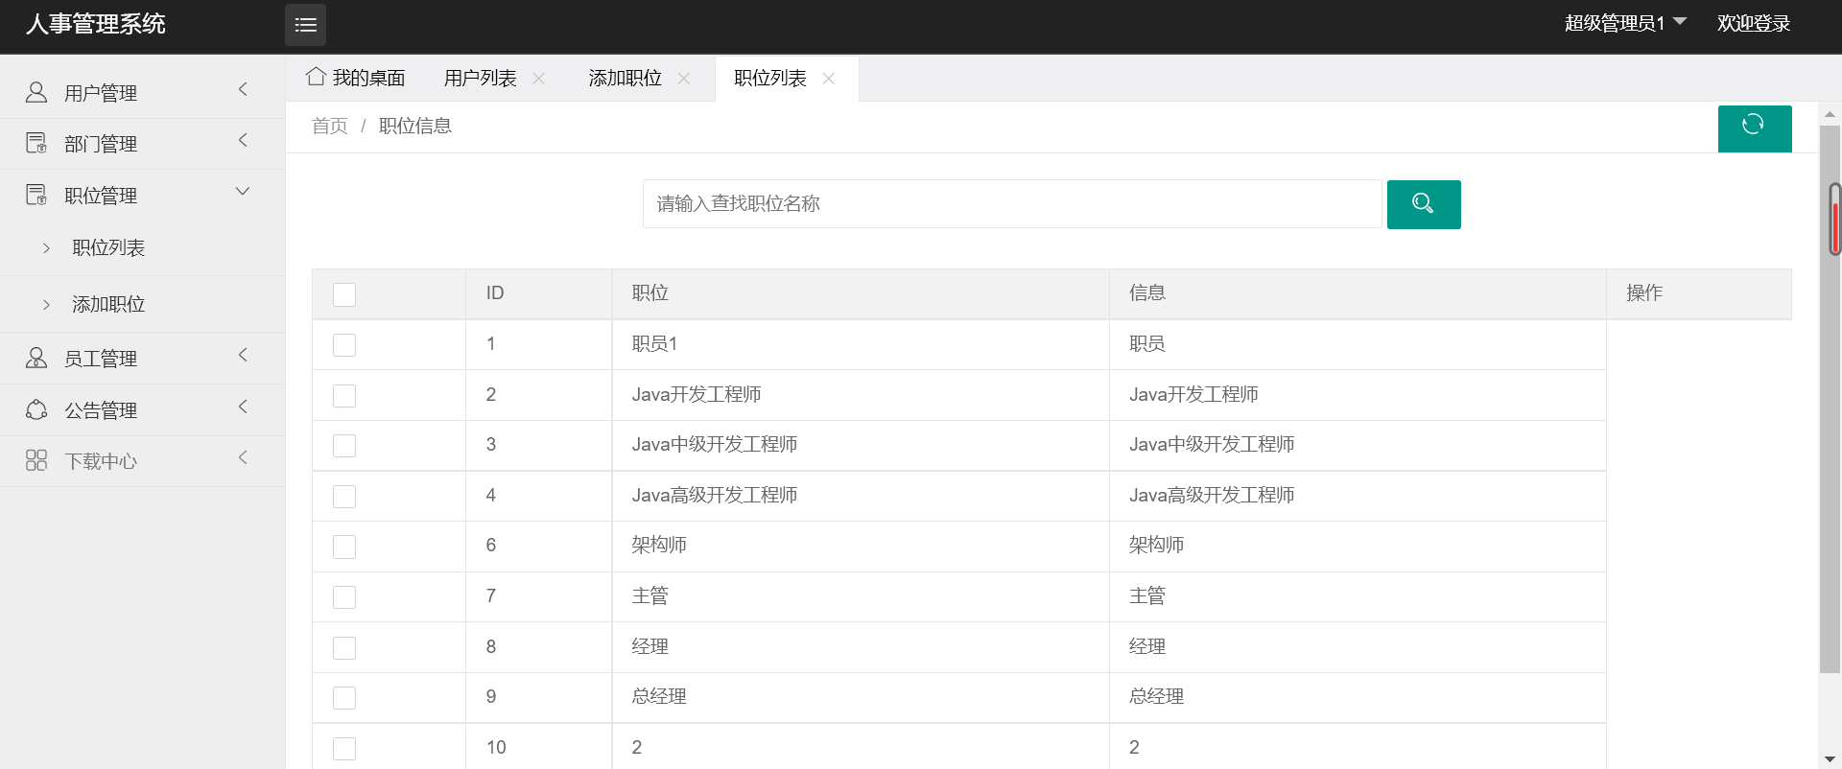

1. 员工管理：

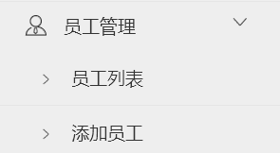

1. 公告管理：

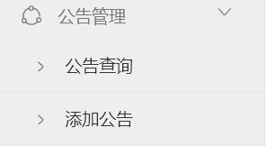

**普通用户：**

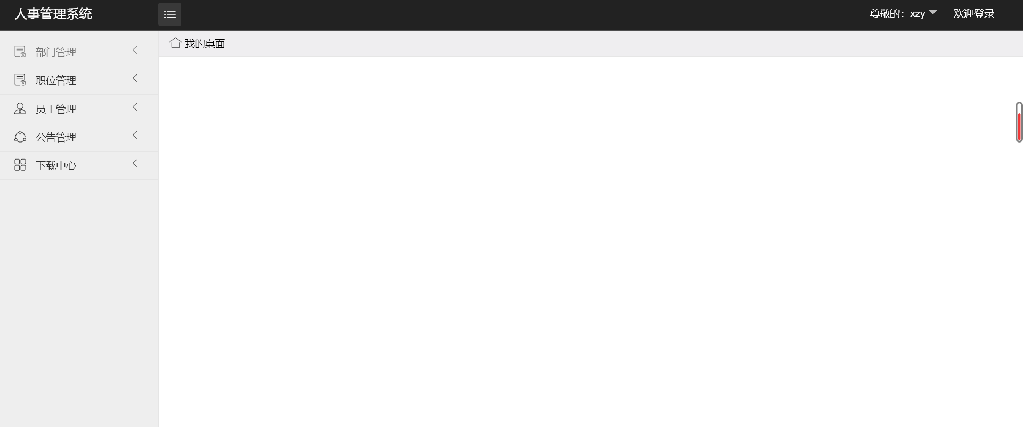

只有查看功能

结果展示部分，需要由详细的解释说明。

## 1.6总结

本次实训最大的收获应该就是对于springboot的运用，其目的是用来简化新Spring应用的初始搭建以及开发过程。该框架使用了特定的方式来进行配置，从而使开发人员不再需要定义样板化的配置。

1、配置变简单，以前都是统一使用各种配置文件（.xml）来加载bean，但是springBoot使用注解的形式来解决了这个问题，比如web.xml等不需要了

2、编码变简单，明显的就是pom文件比原先的springMVC要小很多，原先的springMVC引入spring的配置就要很多的依赖，而springBoot只需要引入一个依赖

3、部署变简单，原先需要使用web容器，而springboot内嵌了

4、监控变简单，springBoot带了自带了很多监控接口，比如查看环境变量，应用健康等